

КОНКУРСНОЕ ЗАДАНИЕ КОМПЕТЕНЦИИ
«Летающая робототехника»
Региональный этап Чемпионата по профессиональному мастерству «Профессионалы»
______________________
регион проведения

2025 г.
Конкурсное задание разработано экспертным сообществом и утверждено Менеджером компетенции, в котором установлены нижеследующие правила и необходимые требования владения профессиональными навыками для участия в соревнованиях по профессиональному мастерству.

Конкурсное задание включает в себя следующие разделы:

1. ОСНОВНЫЕ ТРЕБОВАНИЯ КОМПЕТЕНЦИИ 4
1.1. Общие сведения о требованиях компетенции 4
1.2. Перечень профессиональных задач специалиста по компетенции «Летающая робототехника» 4
1.3. Требования к схеме оценки 6
1.4. Спецификация оценки компетенции 6
1.5. Конкурсное задание 7
1.5.1. Разработка/выбор конкурсного задания 7
1.5.2. Структура модулей конкурсного задания (инвариант/вариатив) 8
2. СПЕЦИАЛЬНЫЕ ПРАВИЛА КОМПЕТЕНЦИИ 9
2.1. Личный инструмент конкурсанта 9
2.2. Материалы, оборудование и инструменты, запрещенные на площадке 9
3. ПРИЛОЖЕНИЯ 9

ИСПОЛЬЗУЕМЫЕ СОКРАЩЕНИЯ

- ФГОС – Федеральный государственный образовательный стандарт
- ПС – Профессиональный стандарт
- КЗ – Конкурсное задание
- ИЛ – Инфраструктурный лист
- ROS - Robotic Operation System Операционная система для роботов — это экосистема для программирования роботов, предоставляющая функциональность для распределенной работы
- Ф_И (F_I) - Фамилия_Имя (SecondName_Name)
- 3D - математическое представление любого трехмерного объекта
- ТЗ - техническое задание
- ПО - программное обеспечение
- ПК - персональный компьютер
- QR код - тип матричных штриховых кодов
- Дрон - беспилотный летательный аппарат
- ТК - требования компетенции

1. ОСНОВНЫЕ ТРЕБОВАНИЯ КОМПЕТЕНЦИИ

1.1. ОБЩИЕ СВЕДЕНИЯ О ТРЕБОВАНИЯХ КОМПЕТЕНЦИИ
Требования компетенции (ТК) «Летающая робототехника» определяют знания, умения, навыки и трудовые функции, которые лежат в основе наиболее актуальных требований работодателей отрасли.
Целью соревнований по компетенции является демонстрация лучших практик и высокого уровня выполнения работы по соответствующей рабочей специальности или профессии.
Требования компетенции являются руководством для подготовки конкурентоспособных, высококвалифицированных специалистов / рабочих и участия их в конкурсах профессионального мастерства.
В соревнованиях по компетенции проверка знаний, умений, навыков и трудовых функций осуществляется посредством оценки выполнения практической работы.
Требования компетенции разделены на четкие разделы с номерами и заголовками, каждому разделу назначен процент относительной важности, сумма которых составляет 100.

1.2. ПЕРЕЧЕНЬ ПРОФЕССИОНАЛЬНЫХ ЗАДАЧ СПЕЦИАЛИСТА ПО КОМПЕТЕНЦИИ «ЛЕТАЮЩАЯ РОБОТОТЕХНИКА»
Перечень видов профессиональной деятельности, умений и знаний, и профессиональных трудовых функций специалиста (из ФГОС/ПС/ЕТКС.) и базируется на требованиях современного рынка труда к данному специалисту
Таблица №1

Перечень профессиональных задач специалиста

№ п/п | Раздел | Важность в %
1 | Организация работ, нормативная, сопроводительная и техническая документация | 9,70
1 | Специалист должен знать и понимать:  - Нормативы по технике безопасности и охране труда.  - Руководства и инструкции по эксплуатации оборудования, технические спецификации.  - Библиотеки для используемого оборудования и датчиков.  - Процесс формирования архитектуры проекта.  Профессиональную терминологию и условные обозначения, применяемые в технических чертежах и спецификациях. | 9,70
1 | Специалист должен уметь:  - Пользоваться руководством по развертыванию роботизированного комплекса.  - Пользоваться сопроводительной документацией на используемые устройства.  - Работать с технической спецификацией, картами данных.  - Выполнять анализ полученных с сенсоров данных.  - Создавать программно-сформированные отчеты.  - Разрабатывать разрешительную и отчетную документацию.  - Составлять наглядные понятные инструкции по эксплуатации ПО и оборудования.  Соблюдать технику безопасности и охраны труда. | 9,70
2 | Менеджмент и творчество | 12,00
2 | Специалист должен знать и понимать:  - Тенденции развития отрасли, включающие новые технологии и методы.  - Важность планирования, точности, контроля и внимания к деталям во всех рабочих процессах.  - Применимость и эффективность применения решения в конкретной задаче.  Уровень затрат, временных ресурсов и используемых материалов на отдельные виды задач. | 12,00
2 | Специалист должен уметь:  - Выставлять приоритеты задач.  - Планировать время на выполнение работ; соблюдать лимиты времени и конечные сроки.  - Выстраивать стратегию выполнения поставленных задач.  - Находить инновационные пути решения поставленных задач.  - Применять вариативность решений, находить альтернативные и нестандартные решения.  - Работать с различными системами контроля версий, разрабатывать различные сценарии.  - Проверять гипотезы в виртуальной среде и их соотношение с реальностью.  - Рассчитывать и осуществлять построение траекторий полета дрона.  - Проводить подготовку инфраструктуры для тестового полигона.  Создавать сценарии для зрелищных шоу с дронами. | 12,00
3 | Технологии в сфере дронов | 12,80
3 | Специалист должен знать и понимать:  - Тенденции развития отрасли, включающие новые технологии, оборудование и материалы.  - Основные типы конструкций, схемы и конфигурации дронов.  - состав и принцип функционирования дронов, летно-технические характеристики.  - Основные типы дополнительного навесного оборудования.  - Устройство беспроводных сетей передачи данных.  - Устройство датчиков, элементов дронов.  - Особенности взаимодействия электронных компонентов дронов.  Профессиональную терминологию, относящуюся к технологиям, оборудованию, инструментарию и материалам. | 12,80
3 | Специалист должен уметь:  - Подбирать тип дрона и навесное оборудование, соответственно миссии.  - Вносить аппаратные и программные настройки, необходимые для эффективной дистанционной работы дрона.  - Правильно выбирать тип и частотные диапазоны приемо-передающих устройств в конструкции дрона.  - Устанавливать, настраивать и вносить корректировки в механические, электрические и сенсорные системы дрона.  - Применять ручной инструмент.  - Выполнять паяные соединения.  Работать с контрольно-измерительным инструментом. | 12,80
4 | Работа с системами навигации в закрытых пространствах | 20,70
4 | Специалист должен знать и понимать:  - Принципы ориентации и навигации дрона.  - Принципы работы, возможности и ограничения в применении датчиков различного вида.  - Протоколы передачи данных.  - Методы поиска и выработки архитектуры программно-аппаратных решений, предназначенных для взаимодействия с сенсорами, контроллерами.  Алгоритмы обработки данных с сенсоров. | 20,70
4 | Специалист должен уметь:  - Использовать сложные датчики, такие как системы машинного зрения и цветовые датчики, параметризировать их и осуществлять настройки.  - Использовать различные системы навигации.  - Применять алгоритмы:  - обработки данных с сенсоров;  - управления аппаратом;  - распознавания окружающих объектов;  - алгоритмы локализации, с использованием карт высокого разрешения, с использованием несколько источников данных о положении дрона;  - планирования движения, необходимые для оптимального и безопасного полета;  - планирования маршрута;  управления движением (например, оптимизация траектории). | 20,70
5 | Программирование дронов | 24,70
5 | Специалист должен знать и понимать:  - Классические алгоритмы и структуры данных.  - Математический аппарат, применяемый при решении прикладных задач.  - Теорию вероятности, математическую статистику, линейную алгебру.  - Контролируемые и неконтролируемые методы машинного обучения.  - ПО для автоматизации развертывания и управления приложениями в средах с поддержкой контейнеризации.  - Значение программного обеспечения для машин и систем.  - Базовые знания в области информационных технологий.  - Системы UNIX (семейство переносимых, многозадачных и многопользовательских операционных систем) и программирование в них.  - Программное обеспечение для управления наземными станциями.  - Методы написания программ автоматического полета с использованием стандартного программного обеспечения.  - Основные принципы информационной безопасности.  - Протокол MAVLink (Micro Air Vehicle - протокол информационного взаимодействия с дронами или малыми беспилотными аппаратами).  - Особенности применения операционных систем реального времени в проектах.  - Интерпретатор Bash (Bourne-again Shell - командная оболочка /язык программирования).  Систему управления версиями Git (распределённая система управления версиями). | 24,70
5 | Специалист должен уметь:  - Производить настройку дрона с помощью программного обеспечения, в соответствии с заданной миссией.  - Использовать готовые приложения для создания миссий автоматических полетов дронов.  Внедрять программные продукты в системы управления. | 24,70
6 | Тестирование и отладка автоматических полетов | 20,10
6 | Специалист должен знать и понимать:  - эксплуатационные ограничения дрона: максимальная скорость, ограничения высоты, минимальная допустимая видимость и другие;  - ограничения полетов: в непосредственной близости от обозначенных запретных зон, над людьми;  - теорию управления летающих аппаратов и правила полетов;  - влияние человеческого фактора на полетную безопасность;  - основы аэронавигации;  - основы аэродинамики и динамики полета дрона;  - принципы полета и стабилизации дронов в воздушной среде;  принципы работы различных систем навигации. | 20,10
6 | Специалист должен уметь:  - осуществлять визуальное пилотирование дрона;  - осуществлять пилотирование в условиях стесненного пространства; в условиях закрытого пространства,  - действовать в соответствии с мерами безопасности при полетах в закрытых помещениях;  - выполнять перехват и дальнейшее ручное управление дроном при непредвиденных ситуациях в автоматизированном полете;  - применять режимы дистанционного и удалённого пилотирования;  - работать с симуляторами и эмуляторами автоматических полетов дронов;  использовать инструменты ROS. | 20,10

1.3. ТРЕБОВАНИЯ К СХЕМЕ ОЦЕНКИ
Сумма баллов, присуждаемых по каждому аспекту, должна попадать в диапазон баллов, определенных для каждого раздела компетенции, обозначенных в требованиях и указанных в таблице №2.
Таблица №2
Матрица пересчета требований компетенции в критерии оценки
Критерий/Модуль |  |  |  |  |  |  |  | Итого баллов за раздел ТРЕБОВАНИЙ КОМПЕТЕНЦИИ
Разделы ТРЕБОВАНИЙ КОМПЕТЕНЦИИ |  | A | Б | В | Г | Д | Е
Разделы ТРЕБОВАНИЙ КОМПЕТЕНЦИИ | 1 | 0,80 | 1,60 | 1,50 | 2,20 | 1,60 | 2,00 | 9,70
Разделы ТРЕБОВАНИЙ КОМПЕТЕНЦИИ | 2 | 10,00 | 0,00 | 2,00 | 0,00 | 0,00 | 0,00 | 12,00
Разделы ТРЕБОВАНИЙ КОМПЕТЕНЦИИ | 3 | 1,40 | 0,60 | 0,00 | 2,80 | 8,00 | 0,00 | 12,80
Разделы ТРЕБОВАНИЙ КОМПЕТЕНЦИИ | 4 | 1,00 | 17,60 | 2,10 | 0,00 | 0,00 | 0,00 | 20,70
Разделы ТРЕБОВАНИЙ КОМПЕТЕНЦИИ | 5 | 0,50 | 0,00 | 8,40 | 14,40 | 0,00 | 1,40 | 24,70
Разделы ТРЕБОВАНИЙ КОМПЕТЕНЦИИ | 6 | 1,30 | 0,20 | 1,00 | 0,60 | 5,40 | 11,60 | 20,10
Итого баллов за критерий/модуль |  | 15 | 20 | 15 | 20 | 15 | 15 | 100

1.4. СПЕЦИФИКАЦИЯ ОЦЕНКИ КОМПЕТЕНЦИИ
Оценка Конкурсного задания будет основываться на критериях, указанных в таблице №3:
Таблица №3
Оценка конкурсного задания
Критерий |  | Методика проверки навыков в критерии
А | Разработка анимации роевого полета | Разработана анимация полета роя дронов в среде моделирования.  Произведен экспорт анимации с помощью аддона.  Подобрана музыкальная композиция.  Создан видео-рендер, демонстрирующий анимацию дронов.  Все файлы сохранены в установленном формате. Названия файлов корректны&
Б | Запуск роевых полетов | Подготовлено и настроено ПО и оборудование.  Проведены тестовые полеты и отладка на полигоне (с музыкой).  Проведен зачетный полет (с музыкой).  Рой дронов совершил полёт в соответствии со сценарием.
В | Программирование и тестирование полетов в симуляторе | В симуляторе произведены необходимые настройки, созданы объекты в соответствии с ТЗ.  Написана программа в соответствии с ТЗ.  Произведено тестирование полета, записано видео полета.  Все файлы сохранены в указанной папке. Названия файлов корректны.
Г | Тестирование и отладка автономных полетов | Произведены тестовые автономные полеты на полигоне.  Произведена доработка кода полета.  Произведен автономный полет на полигоне.  Отчеты сохранены в указанной папке.
Д | Посадка на движущуюся платформу | Установлено необходимое оборудование.  Написана программа для выполнения поставленной задачи.  Выполнены тестовые и зачетные полеты в соответствии с миссией.  Предпочтительна посадка на движущуюся платформу с первой попытки.

1.5. КОНКУРСНОЕ ЗАДАНИЕ
Общая продолжительность Конкурсного задания: 15 ч.
Количество конкурсных дней: 3 дня
Вне зависимости от количества модулей, КЗ должно включать оценку по каждому из разделов требований компетенции.
Оценка знаний участника должна проводиться через практическое выполнение Конкурсного задания. В дополнение могут учитываться требования работодателей для проверки теоретических знаний / оценки квалификации.

1.5.1. Разработка/выбор конкурсного задания
Конкурсное задание состоит из 5 модулей, включает обязательную к выполнению часть (инвариант) – 4 модуля, и вариативную часть – 1 модуль. Общее количество баллов конкурсного задания составляет 100.

1.5.2. Структура модулей конкурсного задания

Модуль А. Разработка анимации роевого полета
Время на выполнение модуля: 3 часа
Задание:
Создать анимацию роя Дронов в моделирования согласно техническому заданию. Сценарий полета должен быть адаптирован к выбранной музыкальной композиции. Сценарий разрабатывается самостоятельно из набора представленных фигур/действий. Сценарий должен включать 5 элементов (без учета взлета и посадки). Цвет дронов во время полета выбирается самостоятельно, каждая новая фигура должна выполняться с новым цветом.

№ | Общий план модуля:
1 | Создать 3D модель полигона (окружения) и Дронов в среде моделирования
1 | - Моделирование окружающего пространства (пол, стены и т. д.)  - Наложение материалов на объекты полигона  - Размещение источников освещения  - Размещение виртуальной камеры, обозревающей полигон  - Размещение карты aruco-маркеров в виртуальной среде (изображение карты Aruco маркеров может быть сгенерировано участником любым удобным методом)  - Загрузка и размещение трехмерных моделей коптеров
2 | Проработка элементов траекторий анимации коптеров согласно ТЗ
3 | Проверка параметров анимации в виртуальной среде  (для всех коптеров на протяжении всей анимации)
3 | - Расстояния между дронами  - Скорости передвижения Дронов
4 | Установка аддона для экспорта анимации. Экспорт анимации
5 | Выгрузка и сохранение видео анимации, полетного задания  (3 файла) и исходного файла анимации в формате .blend.  Файлы сохранять в папке на рабочем столе Windows конкурсанта с названием «Module_А_F_I», где F - фамилия конкурсанта, I - имя конкурсанта

№ 2 | Алгоритм выполнения задания
Задача | Входные данные | Выходные данные
Разработать и экспортировать анимацию для роя дронов в среде моделирования | - ТЗ на виртуальное окружение  - ТЗ на сценарий анимации  - ТЗ на видео анимации | - Видео анимации с названием  «AnimationRender_F_I» формат .mp4  - Исходный файл анимации с названием «AnimationSource_F_I» в формате .blend.  - Полетное задание для роя дронов, экспортированное с помощью аддона (папка, в которой находятся только файлы анимации - 3 шт)  - Аудиофайл filename.mp3, формат mp3, к которому адаптирован роевой полет  (выбирается конкурсантом самостоятельно).

1. Параметры виртуального окружения
1 | Объекты окружения  (в соответствии с реальной полетной зоной) | Пол |  | Плоскость 6х6 м
1 |  | Стены / сетка (должны быть видны) |  | Высота 4 м
1 |  | Источники освещения |  | Прямоугольный массив из 6 источников  на высоте 4 м  направленных вертикально вниз и находящихся в пределах полетной зоны
2 | Цвет объектов | Пол |  | «Grey»
2 | Цвет объектов | Источники освещения |  | «Чистый» белый
2 | Цвет объектов | Обзорная камера |  | Обхват всего полигона, всех дронов на протяжении всей анимации, не ортогональна ни одной из осей глобальной системы координат
3 | Количество виртуальных дронов | 3 шт |  | Импортирована трехмерная модель дрона
4 | Траектории движения дронов | Создана для каждого дрона |  | Цвет отличается для каждой траектории
5 | Карта Aruco маркеров | Расположена в плоскости пола |  | Получена любым способом, количество и расположение маркеров соответствует реальной карте
2. Параметры анимации для экспорта
1 | Соответствие конкурсному заданию |  |  | заданная траектория
2 | Расстояния между дронами (по центрам объектов) |  |  | не ближе 1 м
3 | Скорости передвижения дронов |  |  | не более 2 м\с
4 | Продолжительность анимации |  |  | не менее 60 секунд и не более 180 секунд
5 | Частота кадров анимации |  |  | 10 fps
3. Сценарий анимации шоу из 3 х дронов
1 | Исходное состояние |  | Расположение, цвет светодиодной ленты, музыка выбираются самостоятельно.
2 | Синхронный взлет |  | Высота, скорость взлета, цвет светодиодной ленты, музыка выбираются самостоятельно.
3 | Элемент анимации 1 |  | Фигура, скорость и направление полета, цвет светодиодной ленты, музыка выбираются самостоятельно.
4 | Элемент анимации 2 |  | Фигура, скорость и направление полета, цвет светодиодной ленты, музыка выбираются самостоятельно.
5 | Элемент анимации 3 |  | Фигура, скорость и направление полета, цвет светодиодной ленты, музыка выбираются самостоятельно.
6 | Элемент анимации 4 |  | Фигура, скорость и направление полета, цвет светодиодной ленты, музыка выбираются самостоятельно.
7 | Элемент анимации 5 |  | Фигура, скорость и направление полета, цвет светодиодной ленты, музыка выбираются самостоятельно.
8 | Синхронная посадка на изначальные позиции |  | Скорость, координаты, цвет светодиодной ленты, музыка выбираются самостоятельно.
Параметры видео-рендера анимации
1 | Формат |  | .mp4 с наложенной музыкой
2 | Разрешение |  | Не менее 1280х720
3 | Соотношение сторон |  | 16:9
4 | Тип изображения сцены |  | Rendered
5 | Проекция сцены на видео |  | Занимает не менее 50% кадра и не ортогональна ни одной из осей глобальной системы координат анимации
6 | Элементы анимации |  | Все явно различимы и узнаваемы

Список возможных элементов анимации

№ | Описание
1 | Вращение дронов вокруг своей оси
2 | Вращение дронов вокруг общего центра
3 | Вращение построения геометрической фигуры
4 | Треугольник (в горизонтальной или вертикальной оси)
5 | Флип
6 | Полет по прямой траектории в горизонтальной плоскости
7 | Полет по прямой траектории в вертикальной плоскости
8 | Полет по кривой “змейка”

№ 4 | ОЖИДАЕМЫЙ РЕЗУЛЬТАТ ВЫПОЛНЕНИЯ МОДУЛЯ | 
 | Разработана анимация полета роя дронов в среде моделирования | 
 | Произведен экспорт анимации с помощью аддона
 | Подобрана музыкальная композиция
 | Создан видео-рендер, демонстрирующий анимацию дронов
 | Все файлы сохранены в установленном формате. Названия файлов корректны

Модуль Б. Запуск роевых полетов
Время на выполнение модуля: 3 часа
Задание:
Необходимо настроить оборудование и осуществить демонстрацию роевых полетов. Полёт сопровождается выбранной музыкальной композицией.

№ 1 | Общий план модуля
 | Настройка
- Установка ПО для серверной и клиентской части (установка и настройка серверной части допустима в день подготовки).
- Конфигурирование сервера и клиентов.
- Загрузка анимаций на коптеры.
 | Подготовка и тестовый запуск анимации
- Выполнение предполетных проверок с помощью серверного ПО.
- Синхронный взлет и переход к начальным позициям анимации.
- Выполнение анимации группой дронов, световая индикация.
- Синхронная, безопасная посадка группы дронов.
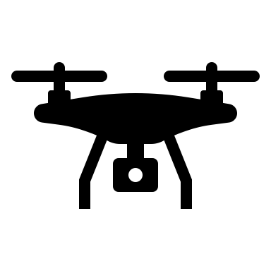 | Зачетная попытка

№ 2 | Алгоритм выполнения задания
Задача |  | Входные данные | Выходные данные
Установить ПО для серверной и клиентской части |  | https://github.com/CopterExpress/clever-show  https://github.com/CopterExpress/clever-show/releases/tag/v0.4-alpha.6 | MicroSD с установленными образами.  Сервер, развернутый на ПК конкурсанта
Совершить запуск роя дронов (тестовые и зачетная попытки) |  | Анимация, разработанная в модуле “А” | Автономный полет роя дронов (с музыкой)

№3 | 3. ТЗ на сценарий анимации из 3 х коптеров
ТЗ соответствует заданию
«Модуль А. Разработка анимации роевого полета».
Необходимо отключить системную световую индикацию «по умолчанию»
в файле конфигураций led.launch

№ 4 | ОЖИДАЕМЫЙ РЕЗУЛЬТАТ ВЫПОЛНЕНИЯ МОДУЛЯ
 | Подготовлено и настроено ПО и оборудование
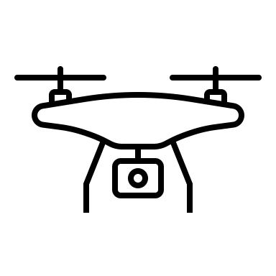 | Проведены тестовые полеты и отладка на полигоне (с музыкой)
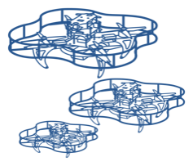 | Проведена зачетная попытка (с музыкой)  Рой дронов совершил полёт в соответствии со сценарием

Модуль В. Программирование и тестирование полетов в симуляторе
Время на выполнение модуля: 3 часа
Задание:
На полигоне находятся 6 объектов. Необходимо распознать их цвета, включить соответствующую цветам светодиодную индикацию, записать в отчет (+вывести в терминал) данные о цвете и месторасположении объектов.

№1 | Общий план модуля
  1 | Настройка симулятора. Создание объектов, соответствующих реальному миру в симуляторе.
  2 | Написание программы, отладка кода в симуляторе. Отладка кода на полетном полигоне
  3 | Выгрузка видео, кода и отчета

№ 2 | Алгоритм выполнения задания
Задача | Входные данные | Выходные данные
Сохранение файлов | Все файлы | Все файлы модуля сохранены в папке «Module_C_F_I» на рабочем столе Windows
Настройка симулятора | Набор из 6 моделей манекенов в одежде разных цветов | - Добавлены объекты (месторасположение должно определяться автоматически кодом)  (координаты - произвольные)  - Добавлена взлетно-посадочная платформа “Н”, соответствующая реальной платформе и зарядная станция  - Сохранен скриншот, на котором видны манекены на полигоне, поле aruco маркеров, зарядная станция и платформа “H”.
Написать программу | Мир в симуляторе, созданный на предыдущем шаге | Программа автономного полета, позволяющая  - Совершить автономный взлет с платформы “Н”  - Распознать цвет одежды на манекенах,  создать топик /F_I_debug, в котором присутствуют явно различимые контуры фигур и текст, обозначающий цвет фигуры.  - Включить светодиодную ленту в цвет одежды распознанного манекена  - Записать данные о распознавании в отчет и вывести в терминал  - Совершить точную посадку на платформу “Н”
Сохранить программу | Программа автономного полета | Программа сохранена с именем C_fly_F_I.py
Отладить программу | Программа автономного полета | Произведён автономный полет в симуляторе.  Автоматически сформирован отчет
Записать  видео  лучшего запуска | Программа автономного полета, написанная на предыдущем шаге | В видео присутствуют:  - Демонстрация пустой папки для сохранения отчета  - Запуск кода  - Демонстрация полета с открытым топиком /F_I_debug и терминала  - Демонстрация папки с автоматически сгенерированным отчетом  - Демонстрация содержания отчета  Имя видео C_video_F_I.mp4
Подготовить отчет | Отчет, автоматически сформированный на предыдущем шаге | Отчет C_report_fly_F_I.txt содержащий данные в формате:  object 1: color x y,  object 2: color x y,  object 3: color x y, и т.д.  где:  - (1,2,3 …) - номер распознанного объекта,  - color - цвет объекта,  - x y - координаты объекта в системе координат “aruco_map” в метрах
ПРИМЕР ЗАДАНИЯ:
Задание | Пример схемы полигона
Миссия  - Взлететь с точки “H”  - Распознать 6 манекенов и цвета их одежды  - Включить соответствующую цветовую индикацию,  находясь при этом непосредственно над фигурой / рядом с фигурой, но не дальше 1 м  - Совершить точную посадку на зарядную станцию  - Автоматически сгенерировать отчет о распознанных объектах | 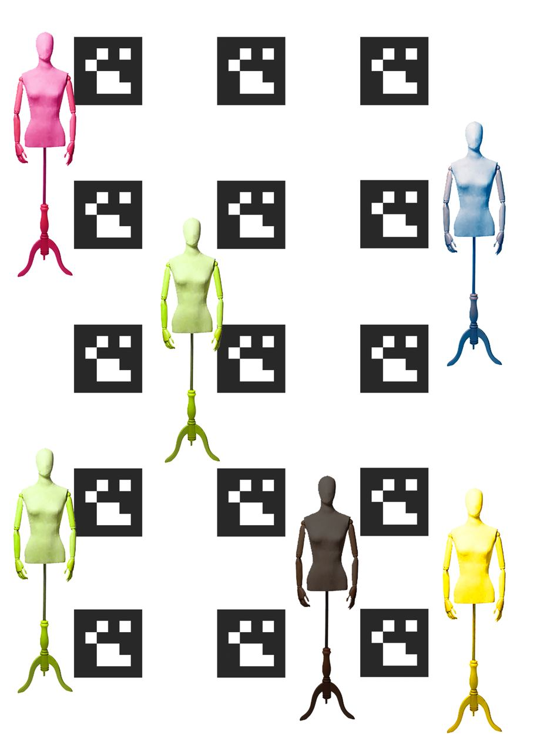

№ 4 | ОЖИДАЕМЫЙ РЕЗУЛЬТАТ ВЫПОЛНЕНИЯ МОДУЛЯ
 | В симуляторе произведены необходимые настройки, созданы объекты в соответствии с ТЗ
 | Написана программа в соответствии с ТЗ
 | Произведено тестирование полета, записано видео полета
 | Все файлы сохранены в указанной папке. Названия файлов корректны

Модуль Г. Программирование автономных полетов
Время на выполнение модуля: 3 часа
Задание:
В полетной зоне находятся 6 объектов. Необходимо распознать их цвета, включить соответствующую цветам светодиодную индикацию, записать в отчет (+вывести в терминал) данные о цвете объектов и месторасположении. Месторасположение объектов и зарядной станции перед зачетной попыткой может быть изменено.

№ 1 | Общий план модуля
Внесение изменений в конструкцию и настройки Дрона (при необходимости)
Установка дополнительного оборудования
 | Выполнение автономных полетов по миссии, зачетный полет
 | Формирование и сохранение отчета

№ 2 | Алгоритм выполнения задания |  | 
Задача | Входные данные | Выходные данные
Отладить программу | Программа автономного полета, написанная в предыдущем модуле | Произведены тестовые полеты на полигоне и автоматически сформирован отчет
Произвести зачетный полет | Программа автономного полета, написанная в предыдущем модуле и доработанная в рамках текущего модуля | Произведен зачетный полет на полигоне и автоматически сформирован отчет
Сдать отчет и финальную программу автономного полета | Отчет, автоматически сгенерированный во время полета | Финальный код автономного полета + отчет (сохранен на рабочем столе windows в папке “Module_D_F_I” с именем D_report_fly_F_I.txt) содержит данные в формате:  object 1: color x y,  object 2: color x y,  object 3: color x y, и т.д.  где:  - (1,2,3 …) - номер распознанного объекта,  - color - цвет объекта,  - x y - координаты объекта в системе координат “aruco_map” в метрах
ПРИМЕР ЗАДАНИЯ

№ 3 | Выполнение миссии в автономном режиме в полетной зоне
Задание |  | Пример полигона
Миссия: распознать 6 манекенов
и цвета их одежды на физическом полигоне
- Включить соответствующую цветовую индикацию, находясь при этом непосредственно над фигурой / рядом с фигурой, но не дальше 1 м
- Совершить точную посадку на посадочную платформу “Н” и дизарм
- Автоматически сгенерировать отчет о распознанных объектах
- Дополнительные условия выполнения полетов:
Точка старта – “H”
Точка посадки – зарядная станция

№ 4 | ОЖИДАЕМЫЙ РЕЗУЛЬТАТ ВЫПОЛНЕНИЯ МОДУЛЯ
 | Написана программа
Произведены необходимые дополнительные настройки
дрона и камеры
 | Проведены тестовые вылеты и отладка на полигоне
 | Выполнена миссия в автономном режиме на полигоне
Автоматически сгенерирован отчет. Все файлы загружены в указанную папку.
Названия файлов корректны

Структура модулей конкурсного задания (вариатив)
Модуль Д. Посадка на движущуюся платформу
Время на выполнение модуля: 3 часа
Задание:
Написать программу, позволяющую приземлить дрон на движущуюся платформу. Произвести наибольшее число точных посадок на движущуюся платформу.

№ 1 | Общий план модуля
 | Написать программу для посадки на движущуюся платформу
 | Провести тестовые попытки
 | Провести зачетный полет с посадкой

№ 2 | Алгоритм выполнения задания
Задача |  | Входные данные | Выходные данные
Написать программу посадки дрона на движущуюся платформу |  | Размер, тип, скорость движения платформы, полетная зона с aruco-метками | Программа, сохраненная на рабочем столе в папке “Module_F F_I”, где F - фамилия конкурсанта, I - имя конкурсанта.  с именем F_fly_F_I.py
Произвести тестовые полеты |  | Полетная зона, движущаяся платформа | Автономный полет и посадка
Произвести зачетный полет с посадкой |  | Полетная зона, движущаяся платформа, время посадки | Автономный полет и посадка. Совершить как можно больше точных посадок на движущуюся платформу в автономном режиме.

№4 | ПОЛИГОН
Задача |  | Пример схемы полигона
Миссия:  - Произвести автономный взлет со взлётной площадки H на поле, обнаружить движущуюся платформу.  - Приземлиться на платформу как можно больше раз подряд.  - При обнаружении платформы выполнить световую индикацию синим цветом  - При посадке – выполнить световую индикацию зеленым цветом |  | 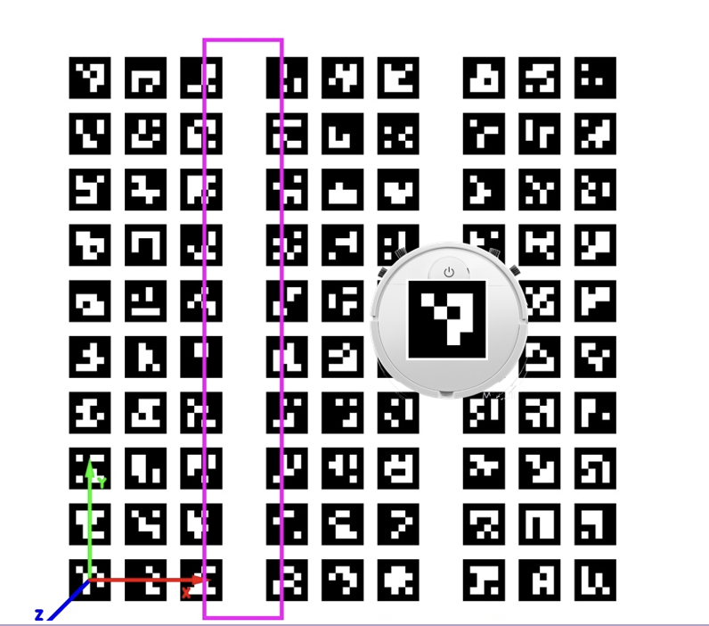

№ 4 | ОЖИДАЕМЫЙ РЕЗУЛЬТАТ ВЫПОЛНЕНИЯ МОДУЛЯ
 | Установлено необходимое оборудование
 | Написана программа для выполнения поставленной задачи
 | Выполнены тестовые и зачетные полеты в соответствии с миссией
 | Предпочтительна посадка на движущуюся платформу с первой попытки

2. СПЕЦИАЛЬНЫЕ ПРАВИЛА КОМПЕТЕНЦИИ
2.1. Личный инструмент конкурсанта
Список материалов, оборудования и инструментов, которые конкурсант может или должен привезти с собой на соревнование.
Тип набора личных инструментов: определенный (нужно привезти оборудование по списку).

№ | Наименование | Кол-во
1 | Учебный практико-ориентированный тренажер для отработки полетов в составе роя | 1
2 | Учебный практико-ориентированный тренажер для отработки автономных полетов | 1
3 | Мультиметр | 1
4 | Кусачки | 1
5 | Провод MicroUSB-USB | 1
6 | Клеевой пистолет | 1
7 | Плоскогубцы | 1
8 | Третья рука | 1
9 | Ключ для пропеллеров | 1
10 | Канцелярский нож | 1
11 | Пинцет | 1
12 | Паяльник | 1
13 | Набор жал для паяльника | 1
14 | Коврик для пайки | 1
15 | Прибор измерения напряжения LiPo батареи | 1
16 | Линейка | 1
17 | Рулетка | 1
18 | Зажим для моторов | 1
19 | Отвертка шестигранник 2 | 1
20 | Отвертка шестигранник 2.5 | 1
21 | Крестовая отвертка | 1
22 | Ключ торцевой М3 | 1
23 | Комплексный набор расходных материалов | 1
24 | Мультиметр | 1
25 | Набор датчиков для решения прикладных задач | 1

2.2. Материалы, оборудование и инструменты, запрещенные на площадке
Список материалов, оборудования и инструментов, которые запрещены на соревнованиях по различным причинам.

Общие допуски и ограничения
Разрешенные действия | Запрещенные действия | Штраф
Использовать встроенную справочную информацию используемых программ | Использовать запрещенные Интернет-ресурсы. Проносить на площадку «умные» часы и фитнес браслеты, наушники, микронаушники, заготовленные коды на любых носителях | За нарушение данного правила баллы, набранные конкурсантом за модуль, обнуляются
Самостоятельное выполнение конкурсного задания.  Поднятие сигнальных карточек для коммуникации с экспертами (см ТО) | Помощь третьих лиц, вербальное и невербальное общение во время модуля с целью получения преимуществ при выполнении конкурсного задания | В порядке, предусмотренном регламентом и правилами компетенции
Использовать инструкции от Команды по управлению соревнованиями | Самостоятельные действия без уведомления ГЭ, покидание рабочего (кроме случаев ЧП) | Штраф, согласно установленным правилам
Делать пометки в файлах КЗ, которые получают конкурсанты | Размещение на ноутбуке конкурсанта и использование в конкурсе домашних программ-заготовок, готовых кодов | Баллы, набранные участником, обнуляются

3. Приложения
Приложение 1. Инструкция по заполнению матрицы конкурсного задания
Приложение 2. Матрица конкурсного задания
Приложение 3. Инструкция по охране труда

Указывается суммарное время на выполнение всех модулей КЗ одним конкурсантом.
Указываются особенности компетенции, которые относятся ко всем возрастным категориям и чемпионатным линейкам без исключения.

